可行性研究报告
1引言 1
1.1编写目的 1
1.2参考资料 1
2可行性研究的前提 1
2.1要求 2
2.2条件、假定和限制 3
2.3进行可行性研究的方法 3
3对现有系统的分析 3
3.2工作负荷 4
3.5设备 4
3.6局限性 4
4所建议的系统 4
4.1对所建议系统的说明 5
4.2技术可行性 5
4.3经济可行性 5
4.4操作可行性 5
4.5局限性 6
5可选择的其他系统方案 7
5.1是否使用游戏引擎 7
5.2游戏美术资源的获取 7
5.3游戏平台的选择 7
6结论 11

1引言

1.1编写目的
本可行性报告旨在确定项目的执行可行性，是否具有技术上、经济上和操作上的可行性，是否能够满足用户需求，是否在现有系统基础上进行了改进，并提出最优方案。

1.2参考资料
列出用得着的参考资料，如：
- 现有快速原型：《保卫萝卜》
- 网上的Unity2D塔防游戏制作教程：
《经典2D塔防游戏:保卫萝卜》：http://www.taikr.com/course/308/tasks
- Unity中文用户手册：http://www.ceeger.com/Manual/
- 网上的git使用教程：
https://www.liaoxuefeng.com/wiki/0013739516305929606dd18361248578c67b8067c8c017b000
- 《保卫萝卜》原版游戏资源，仅用作学习研究，不用做商业用途。
- 其他来自网络的游戏资源。

2可行性研究的前提

2.1要求
- 功能：制作一款塔防游戏，具体规则如下：
游戏规则
- 游戏地图，由一个个2D的方块组成，有一个入口和一个出口。
- 怪物，一个怪物在地图上占据1格方块，怪物从入口进入游戏地图，从出口出去。
- 防御塔，由玩家建造，占据1格方块，用于攻击怪物，防止怪物到达出口。
该游戏的基本规则如下：
- 游戏初始时地图上没有东西，只有一个出口和一个入口。此时玩家在地图上自由建造防御塔阻挡怪物的道路。玩家在建造防御塔时需保证地图的出口和入口之间至少有一条通路可供怪兽行进。
- 玩家确认建好防御塔后，第一波怪兽出现。怪兽从地图入口进入，自动寻找通往出口的最短路径，前往出口。
- 所有怪物都在到达出口前死亡，视为玩家胜利，有任何一只怪物到达终点则玩家失败。
- 第一波怪兽的进攻结束后，若玩家胜利，则进入第二波进攻。此时玩家可以清空地图上的防御塔重新建造，重新规划怪物的前进路线，之后的规则以此类推。
- 上述游戏规则在实际制作项目时可能会有细节上的变动，但核心玩法不会改变。
- 性能：
  - 处理器要求：1.7Ghz，双核
  - 运行时内存占用150MB以内
  - 外存占用150MB以内
- 输出如报告、文件或数据，对每项输出要说明其特征，如用途、产生频度、接口以及分发对象；
系统输出项 | 备注
游戏界面的切换
怪兽的创建/死亡
防御塔攻击怪兽
防御塔升级/创建/销毁
升级技能/购买道具 | 可选

- 输入
玩家输入项 | 备注
对界面按钮的点击
创建/销毁/升级防御塔
暂停/继续游戏
升级技能/购买道具 | 可选

- 处理流程和数据流程用图表的方式表示出最基本的数据流程和处理流程，并辅之以叙述；
- 完成期限：1月1号前。

2.2条件、假定和限制
- 经费、投资方面的来源和限制：无经费，如项目过程中出现资金需求，由项目组成员自费承担。
- 硬件、软件、运行环境和开发环境方面的条件和限制：
  - 处理器要求：1.7Ghz，双核
  - 运行时内存占用150MB以内
  - 外存占用150MB以内
- 可利用的信息和资源：来源网络的教程及游戏资源。

2.3进行可行性研究的方法

软件规模估算：功能点分析法

未调整的功能点数UFP
特性 | 项目数 | 复杂级别 | 特性系数
输入项数Inp | 3~4 | 简单 | 3
输出项数Out | 4~5 | 简单 | 4
查询数Inq | 1 | 简单 | 3
主文件数Maf | 9~11 | 简单 | 7
外部接口数Inf | 1 | 简单 | 5
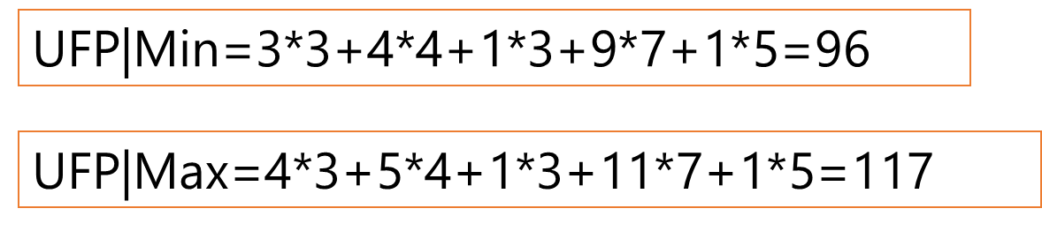

技术复杂性因子TCF
技术因素 | 影响程度 | 技术因素 | 影响程度
数据通信 | 0 | 联机更新 | 0
分布式数据处理 | 0 | 复杂的计算 | 1
性能标准 | 0 | 可重用性 | 0
高负荷的硬件 | 0 | 安装方便 | 0
高处理率 | 0 | 操作方便 | 1
联机数据输入 | 0 | 可移植性 | 0
终端用户效率 | 1 | 可维护性 | 0

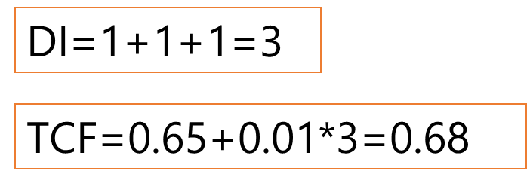

软件规模
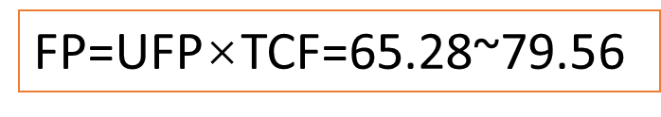

工作量估算：生产率法

生产率法：E=FP÷功能点/时间

3对现有系统的分析

3.1工作负荷
  - 游戏界面
  - 与用户的交互
  - 游戏资源管理
  - 游戏进程管理
  - 游戏实体管理
  - 美术资源设计
  - 后台逻辑实现

3.2设备
PC端与移动端

3.3局限性
  - 怪兽进攻路线固定，玩家可建造防御塔的位置固定，自由性较低。
  - 玩家建造防御塔的位置有限，同样降低了自由性。
  - 防御塔的升级方向固定，没有多方向的升级路线。
  - 防御塔和怪兽种类随着游戏发展逐渐增多，出现了很多存在意义很低的塔与怪兽。

4所建议的系统

4.1对所建议系统的说明
我们小组最终选择的方案是，使用游戏引擎，且使用现成的美术资源。
- 制作平台与工具
- 平台：Android
- 游戏引擎：Unity
- 脚本编写：Visual Studio
- 团队协作：Github平台
- 项目进度管理：Microsoft Project
- 美术贴图设计：Photoshop
- 改进之处
- 怪兽进攻路线受玩家影响，增强了游戏的自由性和策略性。
- 防御塔具有多种升级线路，玩家可自由选择，增加游戏策略性和趣味性。

4.2技术可行性
- 工作环境限制：我们将使用Unity进行项目开发，Unity是一个很完备的游戏引擎，且对于新手比较友好，学习成本相较于其他著名游戏引擎比较低。
- 现有的技术限制：塔防游戏发展历程相对比较悠久，且当下非常热门，相应的制作技术成熟，在网上可以找到很多视频参考教程。
- 开发人员限制：我们小组由三名成员组成，一名成员代码功底深厚，一名成员具有实际开发经验，一名成员具有美术美工功底，应能完成项目任务。

4.3经济可行性
- 我们的项目为学习研究性质，小组成员自发劳动，不需要提供人力成本，且使用完全免费的开发环境，因此开发成本基本为零。
- 我们的项目无经济效益，但是可以为参与项目的成员带来丰厚的项目开发管理经验，为将来的发展提供帮助。

4.4操作可行性
- 塔防游戏作为游戏领域的一个大类，已经有非常繁多各有创意的游戏，其中不乏许多著名游戏如《植物大战僵尸》、《保卫萝卜》、《部落冲突》等，可见在现今该游戏形式的发展极其迅速且非常受世界各地的玩家欢迎，所以这样的研究是有其操作价值的。

4.5局限性
- 游戏市场饱和。
- 项目时间较短，无法加入丰富的游戏内容。
- 美工资源来源匮乏。

5可选择的其他系统方案

5.1是否使用游戏引擎
解决方案 | 优势 |  | 劣势
不使用游戏引擎 | 游戏可以设计的比较自由，可以对游戏制作有更深层的理解 | 设计游戏框架工作量很大，对编程能力要求较高。且现代游戏的制作，往往依靠游戏引擎，此方案不一定能了解到流行的游戏制作程序。
使用游戏引擎 | 游戏代码量大幅下降，且产出游戏质量高很多，能够更好的理解基本的游戏制作流程。 | 具有较高的学习成本，需要掌握游戏引擎的基本使用方法。
。

5.2游戏美术资源的获取
解决方案 | 优势 | 劣势
自行设计美术资源，或者修改网上的美术资源 | 可以设计出更契合游戏主题的美术资源。 | 工作量极大，项目时间不允许。
购买资源 | 能获得质量较高的资源，同时资源会比较契合游戏主题。 | 需要消耗资金。
使用免费的美术资源 | 以学习研究的名义，不用于商业用途，借用现成的美术资源。 | 不一定能契合游戏的主题，完美结合我们的场景。

5.3游戏平台的选择
解决方案 | 优势 | 劣势
Windows（PC端） | 游戏受众面广泛且硬件性能强大。 | 游戏定位是休闲游戏，制作在PC端降低了其便携性，用户没法随时随地玩。
Web | 强大的跨平台性。 | 项目组成员没有人接触过web开发，学习成本过高。  Web端硬件条件较弱。
Android | 自由免费，受限制少，开发成本低，受众面广。 | 可移植性低。
IOS | 无明显优势。 | 可移植性最低，开发成本高。

6结论
综上所述，该项目可以立即执行。

